TIMING IS EVERYTHING in het bridgespel

Overzicht:
1. Tempo in afspel : 4S door N
2. Tempo in afspel: 3ZT door O
3. Signaal van partner in tegenspel door W: 4H door Z
4. Tempo in afspel: 4S door W
5. Tempo in afspel: 4S door Z
6. Actief tegenspelen door Z: 4H door O
7. Tempo in afspel: 3ZT door N
8. Actief tegenspelen door O: 4H door N
9. Passief tegenspel door Z: 4H door O
10. Tempo in afspel een cross-ruff: 4H door W
11. Tempo in afspel: 3S door Z
12. Passief tegenspelen door O: 2ZT door N
13. Actief tegenspelen door N: 4H door W
14. Passief tegenspelen door W: 4S door Z
15. Actief tegenspelen door N: 4S door W
16. Passief tegenspelen door W en O: 2R door Z
17. Tempo in afspel: 5K door N
18. Tempo in afspel: 6H door O
19. Actief tegenspelen door Z: 4S door W
20. Tempo in afspel, geen cross-ruff door W

THEORIE

AFSPEL

ZT contract: winners tellen (speelplan)
Timing: hoeveel keer mag ik van slag
Troefcontract: verliezers tellen (speelplan)
Timing: wanneer verliezers wegwerken
Wanneer mag/moet ik troeftrekken

TEGENSPELEN
Hoe dringend moeten we slagen ontwikkelen/maken
Dringend? Actief tegenspelen, dus slagen zo snel mogelijk proberen te ontwikkelen
Indicaties: lange kleur in dummy
Leider heeft slagen teveel

Niet dringend? Passief tegenspelen, dus geen slag proberen weg te geven
Hoe: troef spelen, kleur spelen die geen slag kan kosten
Indicaties: 4/3/3/3 in dummy
Geen punten in dummy
Leider heeft slagen tekort

UITLEG VAN GESPEELDE SPELLEN

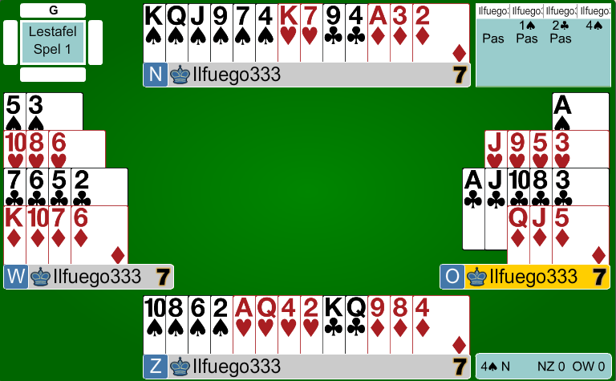
Thema: tempo in afspel
Bieden: noord opent 1S, oost biedt 2K tussen (zou ik doen met deze mooie klaveren maar pas of dbl kan ook), 4S.
Spelen: oost start met ruiten en de leider telt 4 verliezers. Als hij eerst troef zou spelen, kunnen de tegenstanders aan slag met schoppenaas 3 andere slagen nemen. Er moet dus eerst 3 keer harten gespeeld worden, vooraleer er troef gespeeld wordt.
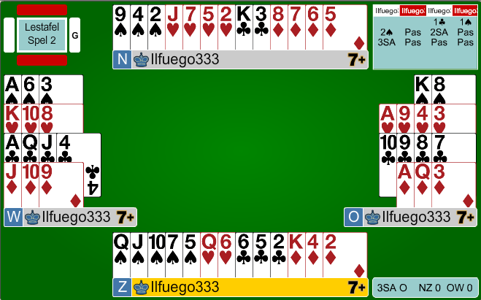
Thema: tempo in afspel
Bieden: oost opent 1K en zuid biedt 1S tussen. West toont met 2S dat hij sterk is en klaveren mee heeft. Oost toont met 2ZT een 12-14 hand en een stop en west biedt 3ZT.
Spelen: zuid start schoppendame. In klaveren en ruiten kunnen slagen bijgemaakt worden. Maar we riskeren 2 keer van slag te moeten als beide heren fout zitten en als dan zijn de schoppen van zuid hoog. We moeten het zo timen dat als noord aan slag hij geen schoppen meer heeft. Daarom beginnen we met de 1ste slag te duiken. Vervolgens nemen we de heer en ipv de klaverensnit te nemen, steken we over in harten en nemen de ruitensnit. Zuid komt aan slag en speelt schoppen. We hebben nu geen stop meer maar noord heeft ook geen schoppen meer. Daarom kunnen we rustig de klaverensnit nemen naar noord. Die komt aan slag maar de rest is van ons.
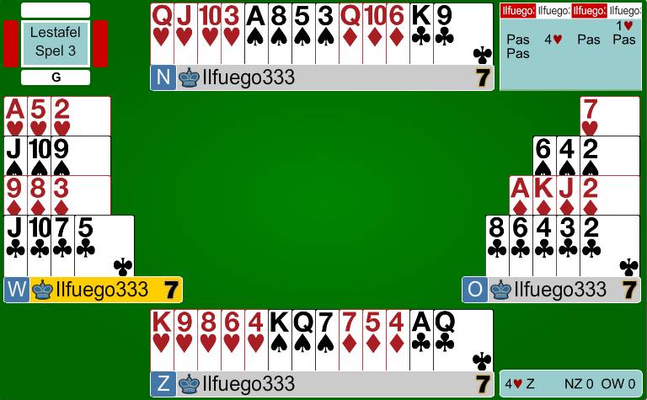
Thema: signaal van partner in tegenspelen
Bieden: zuid opent met 1H en noord biedt 4H
Spelen: west start met schoppen en de leider speelt troef. West komt aan slag met hartenaas en moet een kleur naspelen. Welke? Om dat te weten te komen kan hij best de eerste hartenslag duiken. Dan kan partner signaleren welke kleur hij terug wil.
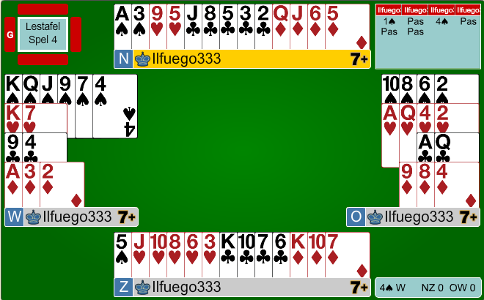
Thema: tempo in afspel
Bieden: west opent 1S en oost biedt de manche.
Spelen: vergelijk het spel met spel 1. Met ruitenstart, zijn er opnieuw 4 verliezers in west en 1 verliezer die weg kan op de derde harten van oost. De 2 ruitenverliezers kunnen dan wel direct opgeraapt worden als de tegenstanders aan slag komen met schoppenaas. Maar de klaverenverliezer niet. Het veiligst is dus om hier wel eerst troef te spelen en troef te trekken en dan de klaverenverliezer weg te gooien op de derde harten.
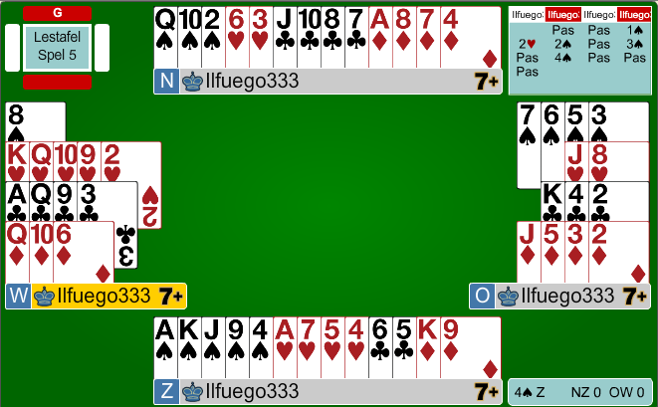
Thema: tempo in afspel
Bieden: zuid opent 1S, west biedt 2H tussen. Noord steunt met 2S (of dubbelt in acol). Zuid toont kracht met 3S en voor noord is het nipt om de manche te bieden. Vermits we uitgaan van viertallen, mag de manche geboden worden
Spelen: west start harten. Zuid telt 5 verliezers. 2 harten kunnen op tafel gekocht worden, maar dat moet wel direct gebeuren en er moet zorgvuldig omgesprongen worden met de entrees. Duik de eerste slag (of speel hartenaas en harten. Wat de tegenstanders ook spelen, we kunnen vervolgens een harten kopen, oversteken naar ruitenheer, nog een harten kopen, ruitenaas spelen en een ruiten kopen dan pas de troef trekken. Hier zitten de troeven zelfs 4-1 maar dat kan je dan niet deren.
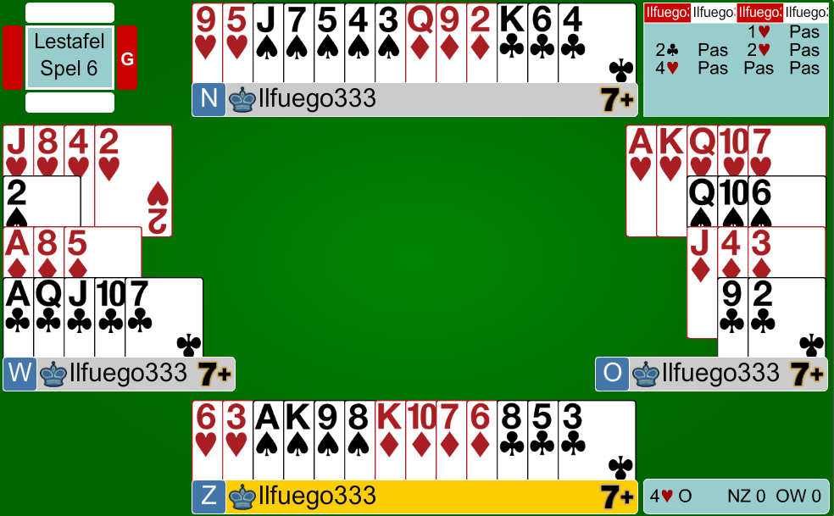
Thema: Actief tegenspelen
Bieden: oost opent 1H. West heeft een mooie hand met hartenfit mee. Hij kan eerst zijn klaveren bieden en daarna op 2H de hartenmanche bieden (alternatief is om direct schoppensplinter te tonen). In beide gevallen is oost niet geïnteresseerd om verder te bieden.
Spelen: zuid start met schoppenaas. Met de dummy is het duidelijk dat er in schoppen klaveren max. 1 slag kan gemaakt worden. Er moeten dus ruitenslagen behaald worden en er is haast bij om ruiten te spelen, want op de klaveren van west zullen veel ruiten van oost weg kunnen. Zuid moet daarom actief naar ruiten switchen voor het te laat is, het risico nemend dat dat een overslag kost als oost de ruitendame heeft.
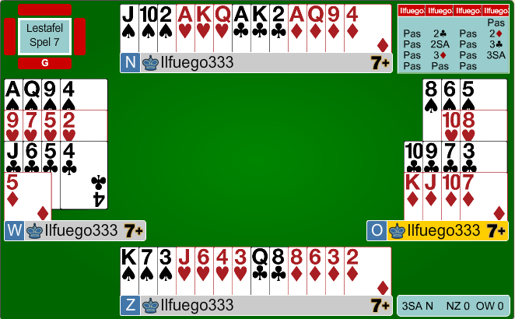
Thema: tempo in afspel
Bieden: noord heft 23 punten en mag 2K (sterk) openen. Zuid doet 2R relay en noord toont 23-24 pntn met 2ZT. Ook hier wordt nog (puppet of gewone) stayman gespeeld, maar noord heeft geen 4-kaart majeur en zuid biedt 3ZT.
Spelen: oost start met klaverentien. Het is verleidelijk op de ruiten te spelen maar tel eerst de winners. Noord telt reeds 8 slagen, dus moet er slechts 1 bijmaken. Schoppen is dus een zekerdere optie. Wel moet er naar entrees gekeken worden. Klaverendame is enige zekere entree in zuid, dus ondanks dat het natuurlijk is om die de eerste slag te nemen (honneurs korte kant eerst) moet klaveren i nnoord genomen worden, harten AHD gedeblokkeerd worden en dan kan er schoppen gespeeld worden. Aan slag met klaverendame maken we de 4de harten in zuid en spelen nogmaals schoppen om onze 9de slag te ontwikkelen.
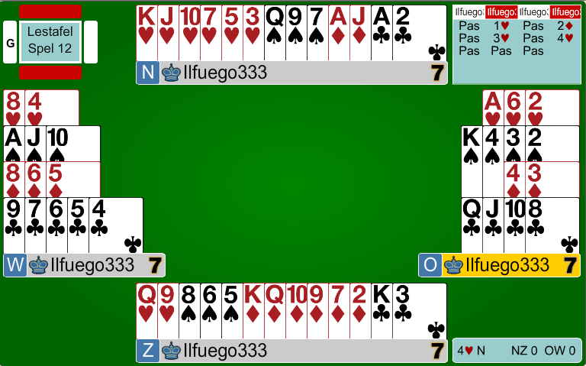
8
Thema: actief tegenspelen
Bieden: noord opent 1H en zuid antwoordt 2R. Noord verhoogt naar 3H met 15 punten aangezien er genoeg punten voor de manche zijn. Zuid heeft 2 harten mee en steunt dus naar 4H.
Spelen: Oost start met klaverendame. Noord neemt en speelt harten voor de aas van oost. Waar op spel 9 passief tegenspel aangewezen was omdat er geen enkele kleur van de leider een gevaar was, is dat hier anders. Er liggen 6 mooie ruiten te blinken dus er moet zo snel mogelijk slagen gemaakt worden. Bovendien is schoppen de enige kleur waar er überhaupt nog slagen gemaakt kunnen worden. Oost moet dus kleine schoppen onder de heer spelen en wordt beloond wanneer partner ABT heeft, de enige combinatie waarmee het spel nog down gaat.
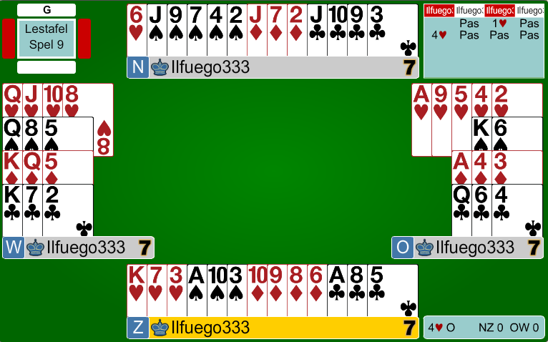
Thema: Passief tegenspelen
Bieden: oost opent 1H en west biedt 4H
Spelen: zuid start met ruitentien in dummy genomen en hartensnit voor zuid. Met de 4-3-3-3 in dummy en geen enkele kleur waar de leider op kan spelen, is het zaak om passief te verdedigen. Dit wil zeggen: proberen geen slag weg te geven en de leider zelf de kleuren te laten aanvallen. Zuid kan dus het beste troef terug spelen en aan slag met een aas dezelfde kleur terugspelen. In dat geval kan de leider niet ontkomen aan 4 verliezers.
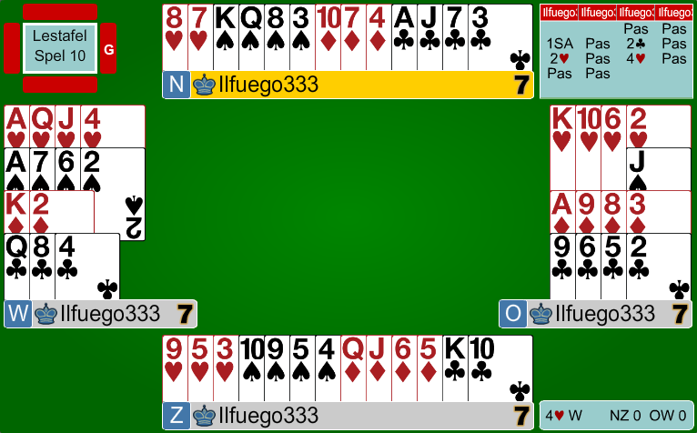
Thema: Tempo in afspel, een cross-ruff
Bieden: west opent 1ZT en via stayman wordt de hartenfit gevonden. Oost heeft weliswaar slechts 8 pntn maar een singleton en kan dus de manche proberen.
Spelen: noord start normaal met schoppenheer. West telt 6 verliezers (3 schoppen en 3 klaveren). Wel kunnen er 3 schoppen in dummy gekocht worden. Er moet dus een cross-ruff gespeeld worden en geen troef afgehaald worden. Koop dus direct een schoppen, steek over naar ruitenheer en koop nog een schoppen. Via ruitenaas en ruiten gekocht kan er opnieuw naar west overgestoken worden om de laatste schoppen te kopen.

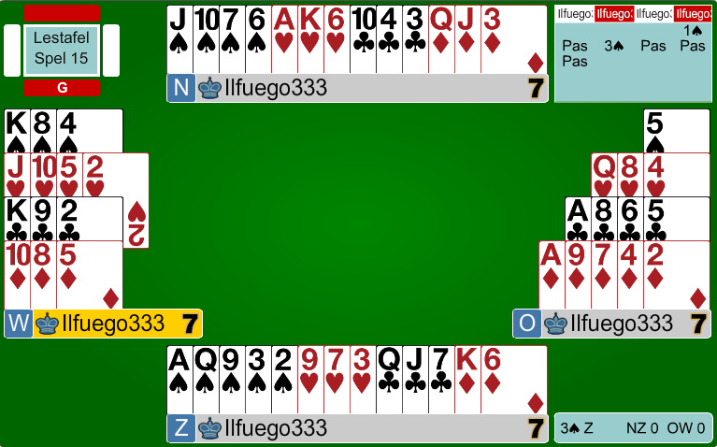
Thema: tempo in afspel
Bieden: zuid opent 1S, noord heeft een limiethand met schoppen mee. Zuid is minimaal, dus moet er op 3S gestopt worden.
Spelen: West start met hartenboer. Zuid telt 5 verliezers. De hartenverliezer kan weg op de derde ruiten van noord. Net zoals spel 2 moet direct ruitenaas eruit gespeeld worden; Als eerst de troefsnit genomen wordt, is die voor de heer en kunnen de tegenstanders harten spelen en aan slag met ruitenaas hun hartenslag meenemen.
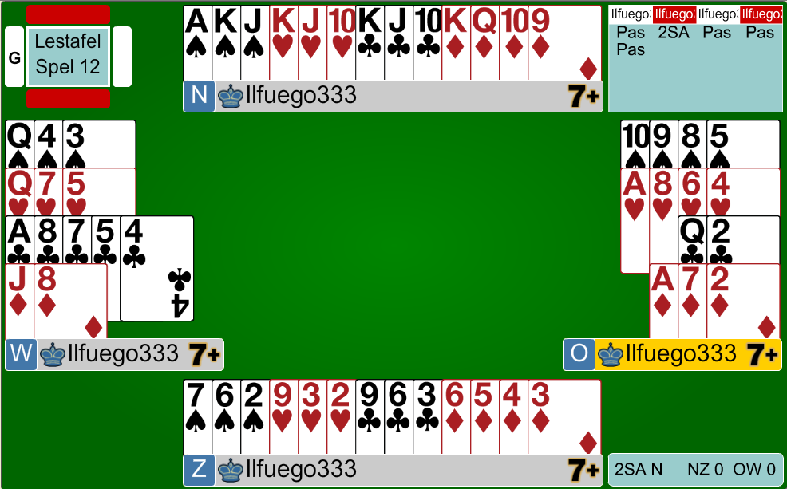
Thema: passief tegenspelen door oost
Bieden: noord opent 2ZT en daar blijft het bij.
Spelen: Oost start met schoppentien voor de boer van noord. Noord speelt ruitenheer voor de aas van zuid.
De bieding 2ZT pas pas pas zou al een belletje moeten rinkelen voor de tegenstanders. Blijkbaar heeft de leider alle punten van de tegenpartij en zal dus alles uit zijn hand moeten spelen. Zaak voor verdedigers is om geen slag cadeau te geven en dus zo passief mogelijk te blijven. Schoppen verder spelen kan geen kwaad en dat is wat oost moet doen. Noord heeft geluk dat ruitenboer valt maar moet na de ruiten ofwel klaveren ofwel harten zelf uit zijn hand spelen. De verdedigers kunnen deze slag met dame nemen en schoppen spelen. De leider ontkomt niet aan verlies van 6 slagen.
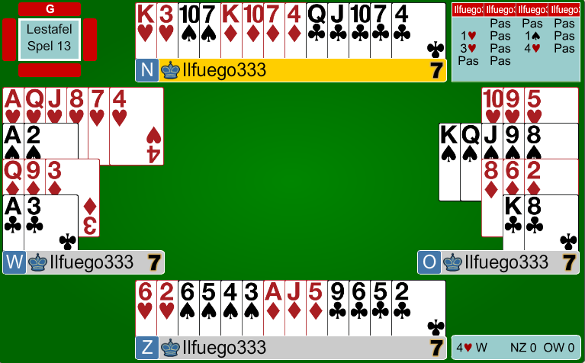
Thema: actief tegenspelen
Bieden: west opent 1H en oost antwoordt 1S. West springt naar 3H (15-17 pntn tonend maar NF in tegenstelling tot spel 12). Noord start met klaveren voor de heer in dummy en de hartensnit wordt genomen voor de heer. Hetzelfde gaat op voor dit spel als spel 12. Er moet snel aan onze eigen slagen gewerkt worden want anders gaan alle verliezers weg op de schoppen. Speel dus ruiten vanuit noord.
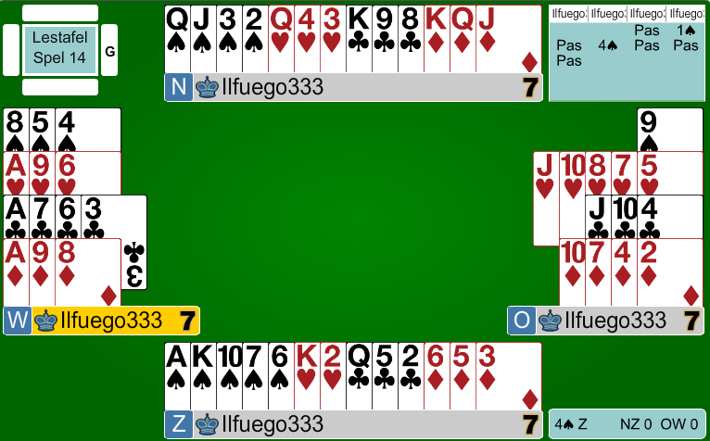
Thema: passief tegenspelen
Bieden: via 1S opening bereiken NZ 4S.
West: al bij de start heeft west keuze tussen actieve start (een aas!) of een passieve troef. Aangezien je in elke kleur een stop hebt (nl de aas) is er geen haast om snel slagen op te rapen. Start dus rustig met een troefje. Met de 4-3-3-3 in dummy kan je daarna opnieuw passief verder spelen en de leider zelf het werk laten doen. Zo komt er uiteindelijke nog een klaverenslag binnen en gaat 4S 1 down.
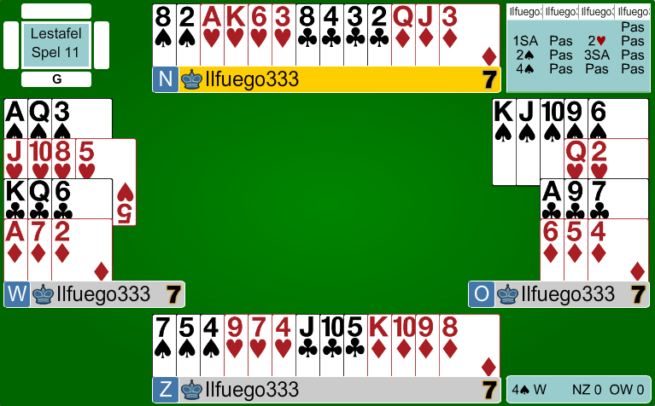
Thema: signaal van partner in tegenspel
Bieden: west opent 1ZT, oost doet transfer naar schoppen en biedt 3ZT, zijn partner de keus latend tussen 3ZT of 4S. Met 3-kaart schoppen biedt west 4S. Wie op 3ZT past met zijn 4-3-3-3 neemt een gewaagde maar succesvolle beslissing deze gift.
Spelen: noord start met hartenaas. Zuid moet deze slag afsignaleren waarna noord best ruiten switcht omdat in deze kleur het meest te halen valt (hij heeft nl zelf ruiten QJx). Zo kunnen NZ 4S downspelen.
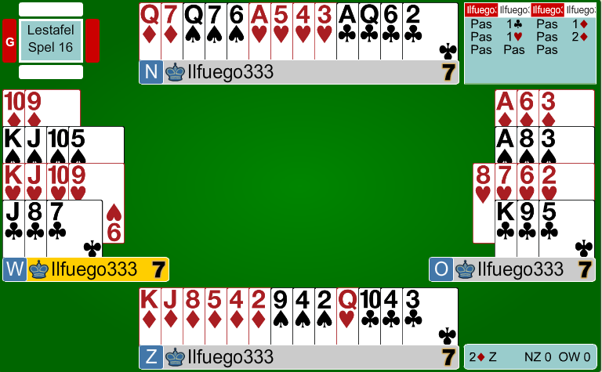
Thema: passief tegenspelen
Bieden: noord opent 1K, zuid antwoordt 1R, noord biedt 1H en zuid herbiedt 2R (6-k R en 6-9 pntn tonend)
Spelen: met punten in de klaveren en vooral harten is er opnieuw een aanwijzing voor west van voor de start om passief tegen te spelen. Een troefstart is dus mogelijk. Ook een schoppenstart is nog niet fataal. Gezien de harten in dummy gaan de klaveren van zuid nooit weggeraken. Het is dus cruciaal voor OW om zelf nooit klaveren te spelen en dit aan de leider te laten. Als de leider zelf klaveren moet aanspelen, verliest hij 2 slagen in die kleur.

De laatste 4 spellen zijn *** problemen in spelen en bieden. Voor de start checken of contract en uitkomst ok zijn.
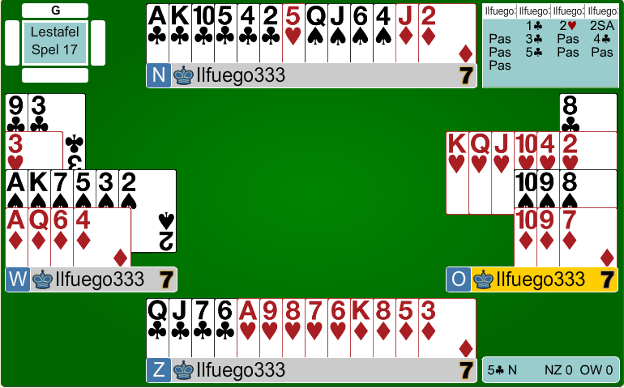
Thema: tempo in afspel, cross-ruff
Bieden: noord opent met 1K en oost biedt 1/2/3H tussen. Zuid heeft een moeilijk bod want moet zijn limiethand tonen en liefst de klaveren steunen met zijn speciale verdeling. Stel dat hij op 2H toch 2NT biedt, moet noord met zijn 6-4 3K voorstellen. Dat is geweldig nieuws voor zuid waarna die de klaveren kan verhogen en toch 5K bereikt kan worden.
Spelen: noord telt 2 ruiten verliezers en 4 schoppen verliezers. Al die schoppenverliezers kunnen in zuid gekocht worden dus er moet geen troef getrokken worden maar wel een cross-ruff gespeeld worden. Koop dus de schoppen in zuid en ga terug naar noord met hartenintroevers. Er worden 10 klaverenslagen en hartenaas gemaakt. Troef gestart als oost? Chapeau, dat laat de leider geen kans!
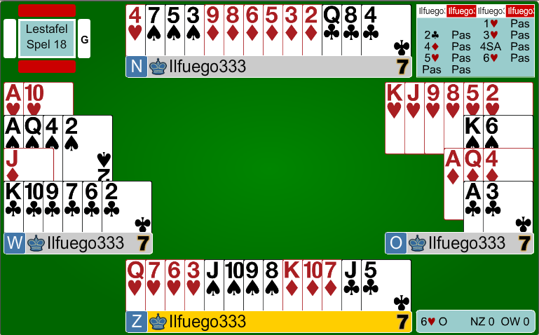
Thema: tempo in afspel
Bieden: oost begint met 1H en west biedt 2K (met een sterke hand mag de 4-kaart majeur overgeslagen worden). Oost herbiedt 3H met sprong. Met 14 punten, 2 harten mee en een singleton moet west nu een slempoging doen. Door 4R controle te bieden toont west interesse in de slem. Hierna heeft oost genoeg om slem te bieden.
Spelen: zuid start met schoppen. Oost telt 1 hartenverliezer en 2 ruitenverliezers. 1 ruiten kan weg op de schoppen maar de andere moet gekocht worden. Het veiligste plan: neem schoppen in hand, speel ruitenaas en koop een ruiten. Sla nu hartenaas, steek over naar klaverenaas en trek hartenheer. Als hartendame nu valt heb je een overslag. Hier valt de dame niet, dus moet je eerst de ruiten weggooien. Speel dus 2 keer schoppen waarop je de ruiten wegdoet. Speel nu een schoppen die je plant hoog te kopen als noord nog volgt. Hier volgt noord niet meer, dus weet je dat zuid nog een schoppen overheeft en koop je dus klein. Dan pas speel je nog eens troef waarbij zuid neemt met de dame, maar je kan het vervolg nemen en de laatste troef afhalen.
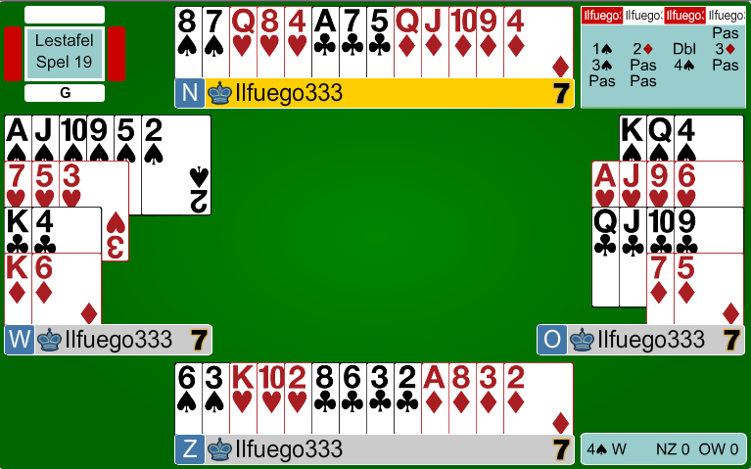
Thema: Actief tegenspelen
Bieden: west opent 1S en ik zou 2R tussenbieden met noord vermits ik niet kwetsbaar ben. In majeurs heeft oost genoeg voor 4S. In acol begint hij met dubbel. Zuid kan het bieden nog wat lastiger maken door 3R te bieden. Maar zowel oost als west kunnen hier nog iets op bieden zodat 4S toch bereikt wordt.
Spelen: noord start ruitendame voor de aas van zuid. Die weet dat west ruitenheer heeft, en ook minstens klaverenaas of heer (met klaverenaas en heer had noord klaveren uitgekomen). Aangezien de kans groot is dat west ook schoppenaas heeft, moeten er dus 2 hartenslagen bijgemaakt worden voor NZ als ze het contract willen downspelen. Zuid moet dus superactief harten switchen in de tweede slag om dit contract down te spelen.
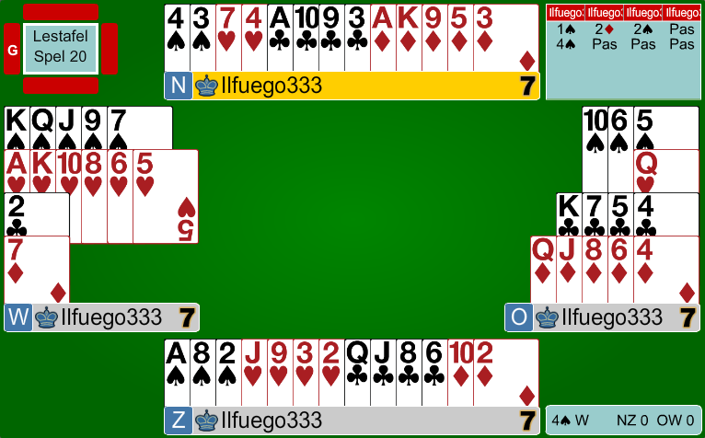
Thema: tempo in afspel, geen cross-ruff
Bieden: open je 1H of 1S met west. Aangezien je niet zo sterk bent zou ik gewoon 1S openen. Noord kan wel 2R tussenbieden maar nadat oost gesteund heeft met 2S is west niet meer uit de manche te houden.
Spelen: noord start met ruitenaas en heeft een lastig naspel. Klaverenaas en klaveren lijkt het beste, want troef naspelen lost mogelijk het probleem in die kleur van de leider op. De leider zou in cross-ruff kunnen gaan want hij kan de mineurs kopen in west en de harten in oost. Hij kan dan echter max 7 troefslagen maken en komt dus nooit tot 10 slagen. Hij heeft slechts 4 verliezers en zou dus gewoon 1 harten moeten kopen in oost en troef trekken.

